DADOS PARA CADASTRO DE PRODUTO

Razão Social: CATUZO PRODUTOS ALIMENTÍCIOS LTDA |  |  | 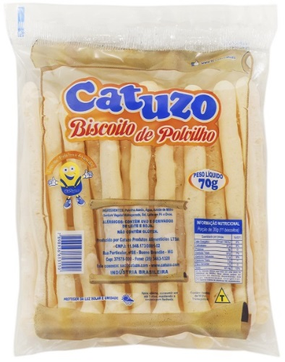
CNPJ: 11.948.173/0001-52 | I.E.: 001597157.00-64
Endereço: RUA PARTICULAR, 86
Bairro: CENTRO | Cidade: BUENO BRANDÃO
UF: MINAS GERAIS | CEP: 37.578-000
Telefone: 35 3463-1328
Site: catuzo.com/comprar | E-mail: sac@catuzo.com
Contato: DANUSIA CATUZO / NELSON A. A. JR.

BISCOITO DE POLVILHO TRADICIONAL 70G - PALITO MÉDIO

Validade: 90 DIAS | Código NCM: 19053100 | CEST: 17.054.00 | Código do Produto: PT702 (4)

Descrição: BISCOITO DE POLVILHO TRADICIONAL - MODELO PALITO MÉDIO - EMBALAGEM PP - 70G
Unidade de Venda: CAIXA DE PAPELÃO | Pacotes por caixa: 30 | Código de Barras: 7898936613110

PALLET
Empilhamento máximo: 7 caixas

PESOS E MEDIDAS
CAIXA | Comprimento: 49,5 cm | Largura: 32 cm | Altura: 32 cm
 | Peso Bruto: 2,750 kg | Peso Líquido: 2,250 kg | Peso da caixa vazia: 0,500 kg
EMBALAGEM | Profundidade: 3,5 cm (aproximado) | Largura: 20 cm | Altura: 27 cm
 | Peso bruto: 0,075 kg | Peso líquido: 0,070 kg

